

评审文档
Team41 李业树


北京航空航天大学
2016-01

软件开发计划书

Team 1软件开发计划书文档有以下不足：

1.
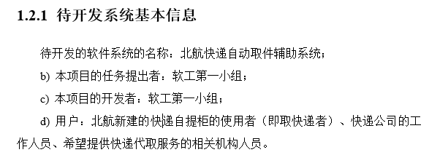
在1.2.1节，作者们的标号本意应该是abcd，可能因为排版漏了一个a。

2.
没有提及实现该软件的计算中心或计算机网络。

3.
对于该软件系统同其他系统或其他机构的基本的相互来往关系描述不够详细。

4.
1.2.2的2)的最后一句话，“感觉缺少对取件者人性化的提醒服务”，这里的感觉一词较为口语化，不应该出现在正式文档中。
1.2.2的最后一段话，“我们打算开发一个北航快递自动取件辅助系统（以手机app为实现形式）”。打算一词应该用更加书面化的一词替代。既然不按平台架构细化手机app，那也可以将其扩展为移动端app。

5.
1.4节参考资料处，未说明能够得到这些文件资料的来源，因为来源是引用参考资料的依据。

6.
2.1节第一段，“该app在已有的自提柜基础上增加签收与拒签功能”，假设在已有的基础上的意思是已经授权获得自提柜系统源码或者它是开源的，无论是否未考虑，都应说明作为基础的系统。

7.
2.1的2)，“用户可通过app查询目前存于提货柜的所有快递信息”，所有快递信息如果指的是包括该用户在内的所有用户存于提货柜的所有快递信息，那么这个系统提供的用户界面的权限过高了。

8.
2.2节只描述了本项目开发的主要人员的姓名，应该扼要说明个人相关情况，以及他们的技术水平，因为技术水平决定了项目之后的走向，是重要的一项人员情况指标。

9.
2.3.1节过于简洁，只列出了最终移交给用户的程序名称。应当包含须移交给用户的程序的名称、所用地编程语言及存储程序的媒体形式，并通过引用相关文件，逐项说明其功能和能力，因为一个名称不能很好地说明需要移交的内容以及移交的具体方式。

10.
2.3.2节过于简洁，只列出了文件名称。应当包含对应文件的内容要点。

11.
2.3.3节过于简洁，只列出了后续服务。除了后续服务之外应该有其他服务，在本节中还应逐项规定开始日期、所提供支持的级别和服务的期限。

12.
2.4节中，本文档陈述“在系统测试中，应达到功能覆盖率90%以上，一次通过率95%以上。同时检查移交的相关文档内容的完整性、齐全性”。应当对于本文档中叙述的应交出的产品和服务，逐项说明或引用资料说明验收标准。直接用系统测试概括所有标准太过简略。而且没有给出具体的测试，这样就谈量化显得理由不充分。在中文词典中，齐全多指进度完成而非文档数量，与完整性并列是矛盾的。

13.
2.5节中，本文档提及“在此前提下，开发人员保留对开发时间进度进行局部调整的权利”。个人认为在该节中不应提到保留权利等相关问题。

14.
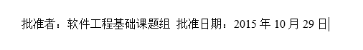
2.6节中，把两项放一行且只有一个空格作为分隔会使人在短暂时间内有短暂的困惑且格式不正式。

15.
3.1节太过简略。应当对于项目开发中需要完成的各项工作，从需求分析、设计、实现、测试直到维护，包括文件的编制、审批、打印、分发工作，用户培训工作，软件安装工作等，按层次进行分解，指明每项任务的负责人和参加人员。其中该文档缺少维护、文件编制、审批、打印、分发、用户培训等内容，因为维护也是一个软件开发项目中必不可少的部分，没有了维护那相当于丢给了用户一个随时可能引爆的炸弹。

16.
3.2节中，该文档只描述了负责本项目同用户的接口人员，且叙述了与本节无关的这些人员的作用。还应该描述负责本项目同本单位各管理机构，如合同计划管理部门、财务部门、质量管理部门等的接口人员，以及负责本项目同个份合同负责单位的接口人员等，因为人员的所属部门是一个正式项目描述的依据和权利解释保留者。

17.
3.3节中，该文档未提及移交、培训和安装等工作，所需资源也未提到，模块细化和编码实现可以并行，不一定要顺序进行。

18.
3.4节中用W代替万来表示数目不够正式书面化。

19.
表格4-1中，“PentiumⅢ500及以上”指的应该是CPU而非服务器。

20.
4.2节中，描述不够详细，还应逐项列出需要用户承担的工作和完成期限，包括需由用户提供的条件及提供时间。

21.
4.3节中有打印错误，借口应该为接口。还应逐项列出需要外单位分合同承包者承担的工作和完成的时间，包括需要由外单位提供的条件和提供的时间。

22.
5节中，该文档内容为暂无。应当说明本项目开发中需制定的各个专题计划（如分合同计划、开发人员培训计划、测试计划、安全保密计划、质量保证计划、配置管理计划、用户培训计划、系统安装计划等）的要点，因为专题计划是能让项目开发严格顺利进行的保障，否则下一步只能没有头绪的进行。

Team 1软件开发计划书文档整体看法：
该文档总体内容完整，在某些细节中没能按照要求书写，缺少部分内容。因为该文档按照软工大作业所给模板相关要求没有遗漏相关内容，所以内容完整。某些细节在以上几十点评论中已经提及，所以某些细节没能按照要求书写，缺少部分内容。

需求规格说明书

Team 1需求规格说明书文档有以下不足：
1.
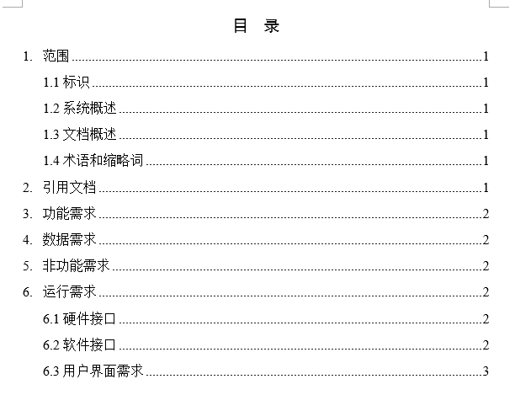
目录页码未更新。

2.
1.2节中最后一段，“当前阶段正在进行的是需求规格分析”。内容不够完整，要求标识当前和计划的运行现场，该文档只说明了当前情况而未给出计划。

3.
1.3节中，“非常直观”具有感情色彩，理论上技术文档不应出现这类修饰词。文档概述不需要包括预期读者。同时本节应该描述与其使用有关的保密性或私密性要求。

4.
1.4节中未提供缩略词解释，而事实上，app是一个缩略词。

5.

页眉左侧未填入模板所需系统名称的信息。

6.
3.1节中只给出了用例图，但未给出简要说明。

7.
3.2.1节中，标点符号错误，逗号应为句号。

8.
6.1节中，该文档描述其所需硬件接口为无，而事实上其app会用到取货柜的物理操作接口以及用户移动端平台的硬件接口。

Team 1需求规格说明书文档整体看法：
该文档在内容结构上没有缺失，在用例方面描述十分详细，只有极少数的打印排版细节需要注意，总体来说是一个很正式、规范、优秀的文档。

设计说明书

Team 1系统设计说明书文档有以下不足：
1.
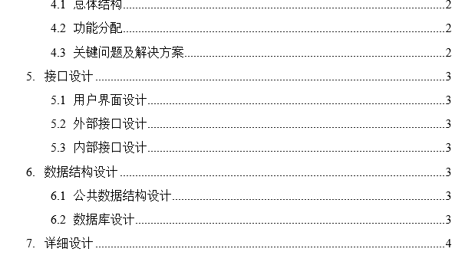
目录中的页码有问题。

2.
1.2节中，该文档未描述标识当前和计划的运行现场。

3.
1.3节中，没有相关的保密性和私密性要求的描述。

4.
3节中，该文档描述了系统的需求，但并未简要描述系统的特性。按要求描述了增加的需求，但是未对之前文档建立的基本需求进行概括和一项项列出，对于之前需求的描述和引用应当是必须的。

5.
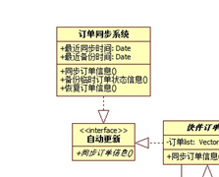
图4系统类图中，给出了订单同步系统类，这个类按照逻辑上说应该和其他类如订单有一对多的联系。
“由于篇幅原因，我们分别以快件管理器、取件流程控制器和请求队列管理器为中心绘制了三张时序图，这三张图可以清楚的表明不同模块的工作流程”。在文档模板中，没有提到篇幅原因，所以作为一个完整的系统设计说明书应该给出每一个不同模块的不同工作流程图。

6.
在4.1.2节硬件体系结构中，关于 支持 一词用词不当，支持可以指该系统软件能正确安装运行在某个硬件架构上或某个硬件架构能够有效使用该软件。4.1节中还可以叙述其他的体系结构，如部署方案等。

7.
在4.3.2拒签流程的设计一节中，只提到了设计该系统解决拒签问题的目的和流程，但没有给出相关解决思路。

8.
5.1节界面设计中，各个按钮的名称如：待处理快递显示、快递信息显示、消息显示等的文字提示对于中国的文字使用习惯来说不合理，应当使显示二字提前，原作者可能是想设计英文语言习惯的按钮文字内容。

9.
在5.2.1节软件外部接口中，从逻辑上说该系统也应该提供给取货柜一些外部接口，但该文档仅仅描述了给快递公司提供签收情况同步的外部接口。

10.
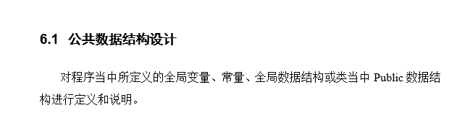
在6.1节公共数据结构设计中，作者可能忘记向文档模板中添加内容而导致此内容与文档模板完全重合。

11.
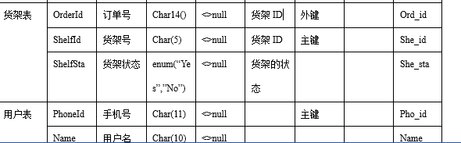
在表格6-2数据库结构表中，数据项名有出入，如上图第一行，订单号的数据项不应该是货架ID而应该是订单ID，表格中的备注页较少，使人难以理解。

Team 1系统设计说明书文档整体看法：
该文档总体结构正确，内容完整，部分细节有所缺失，有些地方不符合逻辑。总体来说是一个符合规范的良好系统设计说明书文档。

测试计划书

Team 1软件测试计划书文档有以下不足：
1.
在1.2小节背景中，用户除了快递收件人、快递员，应当还包括取货柜管理员以及相关快递公司和系统。开发项目的历史过于简单，需求文档等也属于一部分。没有描述执行此项目测试的计算中心。

2.
在1.3定义中，未给出任何缩略词及专门术语的定义。但是存在一些如III，内存8G等缩写。

3.
在2.2测试内容中，涵盖的方面比较少，按该文档之前叙述的功能来说，订单同步应该也可以测试。渗透测试也可以进行。系统故障时的测试或用户误操作时的测试也可以加入。

4.
在2.3.1小节进度安排中，没有让志愿者熟悉环境和培训。

5.
在2.3.2条件中，没给出模拟取货柜等其他模拟环境的测试驱动程序。在测试人员时，应当描述具体的预期人数。

6.
在2.3.3小节中，没有描述被测试程序所在媒体。测试输入输出样例不够具体，可以精确到具体的字符串，以及对应的预期正确或错误时的各个输入输出。没有描述控制此项测试的方法、过程的图表，文字描述太过广泛且容易产生歧义。

7.
在2.3.4小节中，对于一个测试培训的安排，虽然模板上没有提及，但是应该描述具体的培训时间等。

8.
在3.1测试1（取件人功能测试）中，没有描述说明对该项测试内容的测试设计考虑。此处应当对该项测试说明有个简要的概括再对子节进行叙述。

9.
在3.1.1小节中，该文档描述了具体测试的步骤而非本测试的控制方式，同时在步骤的最后没有描述输出结果的记录方法。

10.
在3.1.2输入、输出、过程中，过程的描述只有中间步骤，应当包含测试的准备、初始化、中间步聚和运行结束方式等细节。

11.
在3.3测试3（压力测试）中，测试的过程描述太过简略。

12.
在4.1小节中，以上截图中的一句话太绝对，即使假设这句话是对的，在该文档测试的叙述也应该描述测试对应的具体系统支持的功能，该文档也应该在之前列出一张完整的系统支持的所有功能的详细列表以对照，以此来作为支撑这句话的理由。

13.
在4.2数据整理中，该文档只描述了记录什么数据，但是文档模板中的要求是将数据以何种方式记录，如自动化、半自动、手动等。而且此处与之前该文档描述压力测试时以测试驱动程序的事实有出入，不具有文档内容上下文一致性。

Team 1软件测试计划书文档整体看法：
该文档结构完整，内容完整，在某些细节上内容不够完整，有些地方有逻辑错误。总体来说这是一个符合模板规范的优秀软件测试计划书文档。

